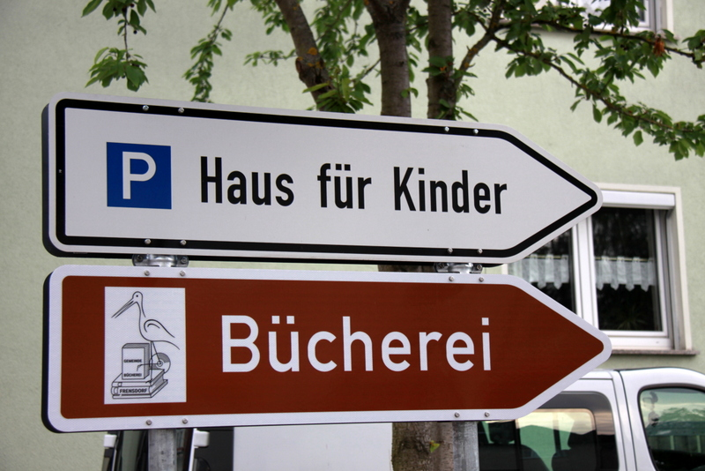

Jahresbericht 2025
Gemeindebücherei Frensdorf
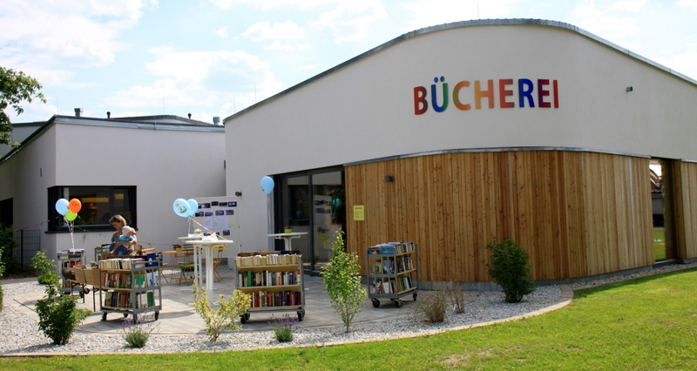

Der Jahresbericht wurde erstellt von Hanne Engert-Alt, Büchereileitung
Statistische Zahlen
Zum Jahresbeginn liegen uns die statistischen Zahlen für das vergangene Jahr vor. Wir freuen uns über eine sehr erfreuliche Summe der Entleihungen! 22666 Medien wurden über die PCs vor Ort und 2353 in der Onleihe verbucht.
Diese Zahl spricht dafür, dass die Ausleihenden mit dem Angebot in der Bücherei weitgehend zufrieden sind. Für Anschaffungsvorschläge sind wir nach wie vor offen und dankbar. 1.134 Arbeitsstunden wurden während der Öffnungszeiten ehrenamtlich geleistet. Dazu kommen mehrere Hundert Stunden für die Bestellung und Verarbeitung der neuen Medien und für die Vorbereitung und Durchführung der zahlreichen Veranstaltungen, die in den meisten Fällen an den Nachmittagen stattfanden.
Bei Interesse für Zahlen zum Bestand und zu den Entleihungen der vergangenen Jahre, empfehlen wir einen Besuch auf unserer Homepage. Dort befindet sich unter Eingabe des Suchbegriffs Jahresbericht die entsprechenden Ausgaben.

Jahresbeitrag
Leider sind auch wir von den allgemeinen Preiserhöhungen im Buchhandel und auch bei den Materialien zum Einbinden und Systematisieren betroffen. Wir erhöhten deshalb den Jahresbeitrag für Familien ab dem 01.01.2024 auf 15 €. 2025 fanden keine Erhöhungen statt.

Infos auch über die Frensdorf-App
Alle Informationen zu unseren Veranstaltungen, Öffnungs- bzw. Schließzeiten sind aktuell über die Frensdorf-App abrufbar.

Lesestart 1-2-3
„Lesestart 1-2-3“ ist ein bundesweites Programm zur frühen Sprach- und Leseförderung für Familien mit Kindern im Alter von einem, zwei und drei Jahren. Lesestart wird vom Bundesministerium für Bildung und Forschung (BMBF) gefördert und von der Stiftung Lesen durchgeführt. Das Lesestart-Set wird in einem kleinen Beutel überreicht, in dem sich ein Bilderbuch und eine Broschüre mit Tipps zum Vorlesen befinden. Einen ähnlichen Beutel haben Eltern bereits bei den ersten Vorsorgeuntersuchungen (1. und 2. Lebensjahr) in der Kinderarztpraxis erhalten. Wir schenken (im laufenden Betrieb während der Ausleihe) den ca. dreijährigen Kindern ein neues Set zur Leseförderung.

FSSJ (Freiwilliges Soziales SchulJahr)
Im September 2025, im jetzigen Schuljahr hat Nina Reinfelder mit viel Spaß ein Freiwilliges Soziales Schuljahr (FSSJ) in der Bücherei begonnen. Ihr Zertifikat über ihr ehrenamtliches Engagement erhält sie Ende Juli 2026. Ca. 80 ehrenamtliche Stunden wird sie bis dahin in der Ausleihe und bei Veranstaltungen das Team der Bücherei Frensdorf unterstützen.
Mit Beginn des jeweiligen Schuljahres besteht die Möglichkeit für Schülerinnen oder Schüler ab der 7. Klasse (egal welche Schulform!) in unserem Team bei der Ausleihe und den Veranstaltungen zu helfen. Meldet euch bitte im Juni/Juli gerne direkt in der Bücherei, telefonisch oder per mail. Wir freuen uns auf euch!

Medien in der Bücherei Frensdorf
In den 7,5 Stunden der wöchentlichen Ausleihzeit wanderten im vergangenen Jahr 25.019 Medien über den Tresen bzw. über die Onleihe virtuell auf die Endgeräte unserer Leserinnen und Leser.
Die größten Anteile im Bestand und in den Entleihungen liegen wie in den Vorjahren im Bereich der Kinderbücher: Die Gemeindebücherei unterstützt somit erfolgreich das Anliegen der Gemeinde um eine besondere Familienfreundlichkeit.

Erfreulich ist, dass die Ausleihe der virtuellen Medien als eine Ergänzung des analogen Bestandes sehr gut angenommen wird.
Es wurden 736 Medien (überwiegend veraltete CD’s) aus dem Bestand entfernt bzw. in das Magazin ausgelagert und 485 neue Medien angeschafft. Der analoge Medienbestand liegt bei 14.803.
Die Kosten für die 485 neu angeschafften Medien betragen 5.430 Euro.

Medienbestand der Gemeindebücherei Frensdorf
Zum Verleih stehen bereit: Sachbücher für Kinder, Jugendliche und Erwachsene / Schöne Literatur (Romane, Krimis etc.) für Erwachsene / Jugendliteratur / Kinderliteratur (von Kleinkinderbüchern über Erstlesebücher bis hin zu Kinderbüchern) / Comics für Kinder, Jugendliche und Erwachsene / Zeitschriften / Hörbücher für Kinder, Jugendliche und Erwachsene / Tonies sowie zwei Tonieboxen / Videofilme für Kinder und Erwachsene sowie noch Restbestände an Kinderkassetten.

Zeitschriften
Durchschnittlich 6 – 8 aktuelle Zeitschriften sind in der Bücherei ausleihbar. Um dieses Angebot auch in Zukunft aufrecht halten zu können, benötigen wir Spenden. Gerne vermerken wir den Spendengeber auf dem Deckblatt der entsprechenden Zeitung.

Geschenkidee: Gutschein für einen Leseausweis
Wir bieten als Geschenkidee einen Gutschein für ein Jahr Lesefreude an.
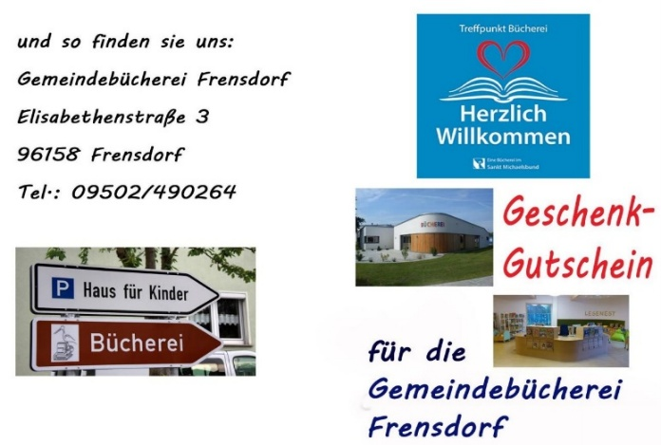
Zudem schenken wir allen, die sich als Neubürger in der Gemeinde anmelden, einen Gutschein, der für ein halbes Jahr Gelegenheit gibt, die Angebote der Bücherei kostenlos zu nutzen.

Besondere Aktionen in 2025
Fast monatlich werden unsere Aktionstische bzw. der Bereich „Aktuelles“ aktualisiert. Je nach Jahreszeit, aktuellem Zeitgeschehen oder wichtigen kirchlichen Feiertagen stellen wir gerne unsere Aktionsplattformen auf die Wünsche und Anregungen unserer Leserinnen und Leser um.
Unsere Neuerwerbungen finden sich ebenso auf unseren Aktionstischen, mit dem Aufkleber „neu“ lassen sich diese leicht finden.

1 Veranstaltungen in der Bücherei
Bundesweiter Vorlesetag am 21.11.2025 mit Kita Gruppen
Zum bundesweiten Vorlesetag besuchten uns drei Kindergartengruppen in unserem Lesenest. Die 3- bis 4-jährigen Kinder lauschten gespannt dem Erzähltheater zum Buch „Der Zauber des Buches“, rätselten begeistert mit, stimmten spontan ein Lied an und tauchten tief in die vorgelesene Geschichte ein.

Bilderbuchkino mit dem Kamishibai
Immer bis auf den letzten Platz gefüllt waren unser Lesenest und die Basteltische bei unseren Erzähltheatern. Mit großer Freude, sowohl bei den Kindern als auch beim Büchereiteam, führen wir diese Erzähltheater regelmäßig (ca. viermal jährlich) sehr gerne für die Kinder von 3-6 Jahre oder von 4-7 Jahre durch. Im Anschluss an die Geschichten basteln die Kinder noch einen themenbezogenen Gegenstand, um die Eindrücke nachhaltig zu vertiefen.
In der Regel werden diese Erzähltheater für 20 bis 25 Kinder ausgeschrieben.

Erzähltheater Urmel auf dem Eis
Aufmerksam lauschten die Kinder wie das Urmel im Eisberg am Strand von Titiwu landete und von diesen Bewohnern liebevoll ausgenommen wurde. Zum Schluss konnten alle ein selbstgebasteltes Urmel mit nach Hause nehmen.

Erzähltheater Regenbogenfisch
Nichts ist wichtiger als Freundschaft stellten die Kinder fest, die wieder in großer Anzahl bei unserem Erzähltheater dabei waren. Der einsame Regenbogenfisch machte am Ende alles richtig, indem er seine vielen Glitzerflossen mit vielen anderen Fischen teilte. Und war anschließend so glücklich in der Gemeinschaft.

Ferien-Lese-Aktion in den Sommerferien
Während der Sommerferien fand die Ferien-Lese-Aktion statt. In einer kleinen Feierstunde konnten einige Kinder mit kleinen Präsenten belohnt werden. Ca. 20-25 Grundschulkinder haben teilgenommen

Flohmarktstand an der Kirchweih Frensdorf
Wenn das Wetter es zulässt, sind wir mit unseren Flohmarktbüchern auf der Kirchweih Frensdorf vertreten. Direkt gegenüber vom Karussell gut sichtbar sind uns viele Flohmarktbücher abgenommen worden und die Spenden waren dementsprechend hoch.

Vorlesewettbewerb KJR
Es gab nur Sieger beim Vorlesewettbewerb, den der Kreisjugendring Bamberg-Land im März in unserer Bücherei durchgeführt hat. Die 6 Mädchen und Jungen aus den 6. Klassen des Landkreises Bamberg hatten sich bereits in einem schulinternen Wettbewerb qualifiziert und ihr Können und ihre Freude am Lesen bewiesen. Das Büchereiteam versorgte die Besucher mit Essen und Getränken und fungierte zudem als Jurymitglied bei der Preisvergabe mit. Johannes Rieberg, KJR-Geschäftsführer bedankte sich für die gute Organisation vor Ort. Gerne wieder.

Basis 12 Kurs – Eröffnungsveranstaltung in der Bücherei Frensdorf am 26. September 2025
Die präsente Auftaktveranstaltung des Basis 12 Kurs 2025/26 führte der St. Michaelsbund, Diözesanstelle Bamberg bei uns in der Bücherei durch. Ca. 20 Personen informierten und bildete sich weiter für ihre Büchereiarbeit vor Ort

Adventliche Stimmung in der Bücherei
Das Team der Bücherei veranstaltete in der Adventszeit eine besondere Veranstaltung in der Bücherei, die „adventliche Stimmung in der Bücherei“. Besucherinnen und Besucher erwartete in einer vorweihnachtlichen Atmosphäre mit vielen Lichtern und Lichterketten eine Ausleihe in weihnachtlicher Stimmung, ein Bastelangebot für Kinder sowie ein Bücherflohmarkt. Zudem wurden Weihnachtsgeschichten vorgelesen und -lieder gesungen. Begleitet mit Klaviermusik verweilten die vielen Gäste bei Kaffee, Glühwein/Kinderpunsch und Plätzen in der Bücherei.
Als besonderes Schmankerl las die Reundorfer Autorin Frau Lindner aus ihrem neuesten Buch vor. Sie zog umgehend die anwesenden Zuhörenden in ihren Bann und signierte im Anschluss sehr gerne die von ihr abgekauften Bücher.
Eine Wiederholung der „adventlichen Stimmung“ ist für 2026 geplant.

2 Zusammenarbeit mit und in der Schule
Das Bamberger-Literaturfestival machte Station in Frensdorf
Am 20.05.2025 durfte sich die 5. Klasse der Volksschule Frensdorf auf den Schriftsteller Nevifil Cumart freuen

Bundesweiter Vorlesetag in der Schule
„Lesen macht glücklich“. Diese verblüffend einfache und großartige Antwort gab ein Schüler der 2. Klasse auf die Frage, warum denn Vorlesen so wichtig sei. Glücklich war dann nicht nur die Kinderbuchautorin Judith Allert sondern auch alle Kinder der 2. und 3. Jahrgangsstufe, nachdem sie die Geschichten vom der faulsten Piratin und dem geheimnisvollen Schneemonster gehört hatten.

Mit großer Begeisterung haben die Schülerinnen und Schüler der Grundschule Frensdorf mit ihren Klassenlehrerinnen die Bücherei für sich entdeckt. Es wurde fleißig gestöbert und bei allen Besuchen der dritten Klassen 3 finden sich schnell Bücher zum Ausleihen.
Zusätzliche Lesung mit Judith Allert als Belohnung für die engagierte Leseunterstützung in der Klasse 3 a
So viele Bücher riefen die Kinder der Klasse 3 a erstaunt, als Frau Allert berichtete, sie habe bereits 80 Kinderbücher geschrieben. In der Schule in Frensdorf stellte sie den ersten Band „Die wilden Pfifferlinge“ vor. Mit dieser Lesung endete ein Schuljahr, in dem die Klasse regelmäßig in die Bücherei kam, um alle Abläufe kennenzulernen und sich gut in den Regalen zu orientieren.

Lesung mit Nina Müller am 11. November 2025
Am 11.11.2025 besuchte die Kinderbuchautorin Nina Müller die Kinder der 3. Klassen in der Schule Frensdorf. Mit ihrem neuen Buch: Der magische Kater Schnurrifluff und das Wegwünsch-Gewusel entführte sie die Kinder in den Ort „Wo der Pfeffer wächst“ und zauberte zum Schluss noch eine Überraschung für sie.

3 Zusammenarbeit mit der Kindertagesstätte, Gemeinde, Seniorenbegegnungsstätte und viele mehr ….
Das Team der Bücherei arbeitet mit einer Fülle von Organisationen zusammen. Besonders erwähnenswert ist hier natürlich, neben der Schule Frensdorf, die Kindertagesstätte in Frensdorf. Wir kooperieren an verschiedensten Stellen, wie die niederschwellige Ausleihe sowie die gegenseitige Nutzung unserer Räumlichkeiten und gemeinsam unterstützte Veranstaltungen der jeweiligen Partner. Dieses sehr angenehme Miteinander wird von beiden Seiten gefördert und durch gegenseitige Wertschätzung und Mitwirkung immer wieder gestärkt.
Auch auf die Gemeinschaftsarbeit mit dem Seniorenzentrum der Diakonie legt das Team der Bücherei sehr viel Wert. Die Seniorinnen und Senioren leihen bei uns Bücher aus und dort wo möglich, unterstützen wir die Begegnung mit den Bewohnern am Seeanger 7 in Frensdorf.
Ausgebaut werden, soll zukünftig die Zusammenarbeit mit unserer Nachbarbücherei in Pettstadt. Ein erster Schritt ist hier bereits erfolgt.
In einer gemeinsamen Aktion wurde an die 1. Klassen, zusammen mit dem Zwischenzeugnis, ein Gutschein für beide Büchereien ausgegeben.

Auszeichnungen:
Im vergangenen Jahr wurde die ehrenamtliche Arbeit des Büchereiteams durch eine besondere Auszeichnung gewürdigt.

Bibliotheken – Partner der Schulen Gütesiegel 2024 bis 2026
Wir freuen uns sehr, dass unsere Bücherei sich erfolgreich bewerben konnte für diese Auszeichnung. Aus dem gesamten Bezirk Oberfranken waren nur die Bücherei Stegaurach als ehrenamtlich geführte Bücherei unter den Geehrten. Diese Ehrung wird nach eingehender Prüfung gemeinsam vom Bayerischen Staatsministerium für Wissenschaft und Kunst und dem Bayerischen Staatsministerium für Unterricht und Kultus verliehen.

Spenden
Dankeschön an die Raiffeisenbank
Spende der Raiffeisenbank
Wir bedanken uns sehr herzlich für eine Spende der Raiffeisenbank Burgebrach-Stegaurach in Höhe von 350 €, die wir gerne zur Anschaffung neuer Medien in unserer Bücherei einsetzen werden.

Ausblick auf 2026
Teamsitzungen, die laufende Anschaffung neuer Medien, die Beantragung der verschiedensten Zuschüsse sowie nie aufhörende Aufräumarbeiten begleiteten uns, neben den drei wöchentlichen Ausleihnachmittagen, das ganze Jahr über.

2026 erwartet uns eine veränderte Situation, Rita Walker-Ruppert, unsere fast 20 Jahre lang tätige Büchereileitung, verlässt Frensdorf und scheidet damit als Leitung aus.
Wir danken ihr sehr für ihr außerordentliches engagiertes Wirken zur ständigen Weiterentwicklung der Bücherei Frensdorf.
Im März 2026 feiern wir das 25jährige Jubiläum der Bücherei Frensdorf. Hier findet auch die gebührende öffentliche Verabschiedung von Rita Walker-Ruppert statt.

